DB-GF05 风光互补发电系统实训装置
风光互补发电实验台/风光互补发电系统实训装置，可完成风力机、太阳能互补独立运行系统实验，和风能、太阳能并网运行实验系统的大部分控制过程实验及运行过程演示。
一、系统构成：
1、蓄电池充电和容量显示，充放电控制。
2、具备对蓄电池的智能化管理和充电温度补偿（选择项）。
3、保护功能更加完善；具备过充、过放和过压保护、过载和短路保护、充电接反保护、蓄电池开路保护、过热保护。
4、CIFC系统稳定技术设计，蓄电池工作在均衡充电模式下。风力发电机的转速、输出电压、电流及输出功率采用了柔性控制技术，系统实现了精确的功率分配，并采用了风机辅助启动功能和异常保护功能。
5、电池反接保护：蓄电池“＋”“－”极性接反，断路器关断，纠正后可继续使用。
6、太阳能电池反接保护：太阳能电池“＋”“－”极性接反，纠正后可继续使用。
7、负载过流及短路保护：负载电流超过额定电流或负载短路后，断路器关断，减小负载后可 继续使用。
8、电池开路保护：万一蓄电池开路，若在风力发电机/太阳能电池正常充电时，控制器将关断负载，以保证负载不被损伤，若风力发电机/太阳能电池不充电时，控制器由于自身得不到电力，不会有任何动作。
9、过充保护：充电电压高于保护电压（2.4V/单节）时，自动关断对蓄电池充电；此后当电压掉至维护电压（2.3V/单节）时，蓄电池进入浮充状态，当低于恢复电压（2.2V/单节）后浮充关闭，进入均充状态。过充保护恢复点电压和浮充电压均有温度补偿。
10、蓄电池电压低于保护电压时，控制器自动关闭输出以保护蓄电池不受损坏。
11、过压保护：当电压过高时，自动关闭输出，保护电器不受损坏。过充、过放、过压保护均延时动作，防止误动作。 风机辅助启动功能和异常保护功能。
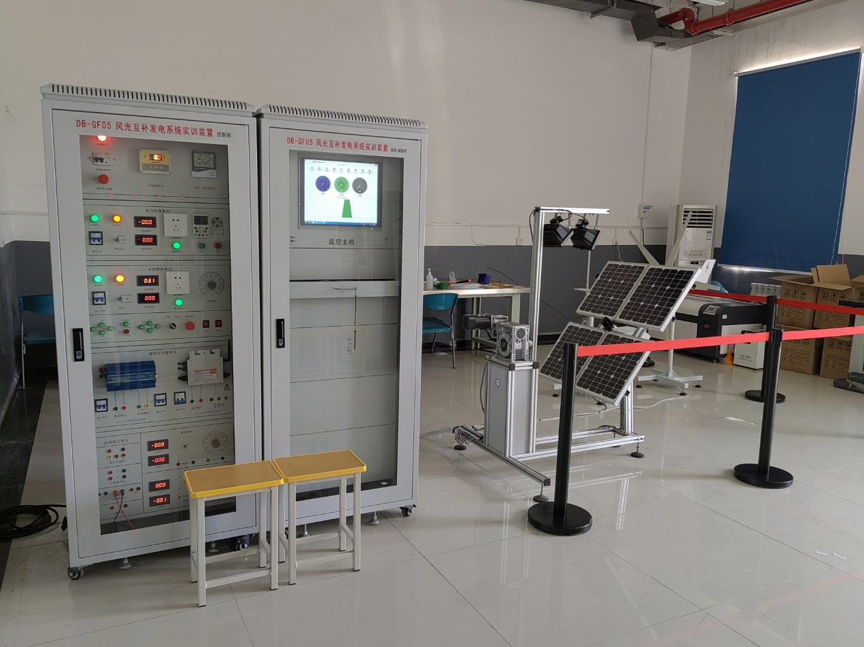

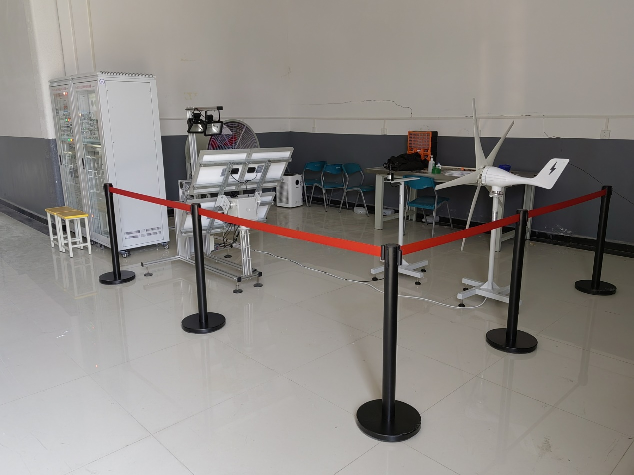
（参考图）

输入电源：AC380V±10% 50Hz （三相五线制）和AC380V±10%（单相三线）输入功率：＜2KW
4、1、充电单元
- 工作电压：12VDC
- 风力发电机功率：400W ，峰值功率：600W
- 充电方式：PWM脉宽调制
- 充电最大电流 35A
- 过放保护电压 11V
- 过放恢复电压 12.6V
- 输出保护电压 16V
- 卸载开始电压（出厂值）15.5V
- 卸载开始电流（出厂值） 15A
- 保护功能：蓄电池过充电、蓄电池过放电、蓄电反接、负载超载、防雷、风机限流、风机自动刹车和手动刹车。
- 模拟风洞电压：380VAC 三相五线
- 模拟风洞功率：2.2KW
- 风量：28600，风压：320pa
光能
- 光伏模块功率：单晶25Wp 4组，采用拱形形状，上面有6组模拟太阳灯，实现晨日、晌午、午日、下午、傍晚等日光模拟。
- 光伏模块输出工作电压：17.5VDC
- 光伏模块工作电流：4.86A
- 模拟光源模块：2000W
4、2、电力蓄能单元（机内）
- 蓄电池类型：免维护胶体蓄电池
- 蓄电池组容量:12V/100Ah
- 蓄电池数量： 2个
4、3、DC-AC逆变单元(机内）
离网模块
- 直流输入电压：10.8～16VDC
- 额定蔬出功率：1000W 由客户选择
- 输出电压：110/220VAC，（带市电切换功能）
- 频率范围：50Hz
- 输出波形：纯正弦波
- 工作效率：90%
- 功率因数：>0.9
- 波形失真率≤5%
- 工作环境：温度-20℃～50℃
- 相对湿度：﹤90﹪（25℃）
- 保护功能：极性反接、短路、过热、超载保护
- 所发电能可实现与家用电器产品无缝连接，保护功能齐全，电器包含（液晶电视、洗衣机、电冰箱、电饭煲等家用电器产品）
4、4、并网模块
4、4、1. 6级功率搜索功能
在自动调整的过程中，会看到LOW灯不停的闪烁，功率会由0作为起点，向最大功率点加大输出功率，重启最多为6次，然后进入功率锁定状态，锁定时ST灯长亮。
在进行6级功率搜索程序时，所需的时间为10分钟。
4、4、2.宽电压输入（15-62VDC）
- DC电压输入：180-450VDC
4、4、3.二级功率变压转换
- 高频双向并网，单向并网功能
- 高频直接调制，AC半波合成
- 双向并网方式：直接负载消耗，逆向传输AC电流
- 单向并网方式：直接负载消耗，禁止逆向传输AC电流
4、4、4. 多频率输出功能，可适用于50Hz/60Hz频率的AC交流电
- 频率范围：45Hz~63Hz
- 直接连接到太阳能电池板（不需要连接电池）
4、4、5. 采用了精确的动态压差型MPPT功能、APL功能，自动把太阳能板的功率调整到最大输出，只需将太阳能板直接连接到并网逆变器上，无需再连接电池。
- 压差型MPPT：精确度为0.1V
- 功率锁定：10W（AC交流输出）
4、4、6. 交流电0角相高精度自动检测
交流电的0角相经隔离放大后输入到MCU进行高精度检测分析，相移率只有<1%，从而实现了高精度同相调制交流电并合输出功能。
- 交流相移：<1%
- 过零保护：0.2VAC
- 交流切换：50Hz/60Hz
4、4、7. 同步高频调制
在并网的过程中，通常是采用同角相并网（即两交流电的相位差完全等于0时，用开关将两交流电并合）而本产品是先将交流电整流为100Hz的半周波交流电，再将本机产生的高频电流在电路中与100Hz的半周波交流电产生并合，实现高频调制。
- 调制合成：半波全桥调制合成（100Hz/120Hz）
- 合成方式：MOSFET全桥
- 高频频率：50KHz
4、4、8. 输出纯正正弦波
- 采用SPWM直接产生纯正正弦波输出。
- 输出波形：采用互补PWM推挽，纯正正弦波
- 生成方式：增强型高速SPWM
4、4、9. 太阳光度自动感知功能
最新的光度感知运算技术，太阳光在太阳能电池板上的照射角度、光照强度的不同而产生不同的电流输出，采用了先进的中央处理器运算出其不同的光照度，可直接在LCD上显示出来，可以直观的看到太阳光感的强度单位，使用更为方便。
- 光度取样：功率点取样。
- 高精度AD取样：积分AD取样方式
4、4、10. 功率自动锁定（APL）
在不同的电流强度的波动下，就要用到了MPPT功能，当MPPT功能调整到了最大功率点时，本产品自动把功率锁定在最大的功率点上，使输出的功率更为稳定。
- 功率锁定：MPPT的最大取点值
- 自动适应不同的负载功率因数
- 适应于任何的功率负载。
- 恒流，恒功率
4、4、11. 电网有故障时自动关闭输出
- 当市电电网停电或电网有故障时，逆变器会自动关闭输出。
4、4、12. 电流限制保护
- 恒定的输出功率，而不会出现超载，过流现象。
4、4、13. 最大功率点追踪（MPPT）
电流强度，电压不停的变化下，如果没有功率点追踪的话就会出现很多问题，以前一般是采用一个太阳能控制器，本产品采用了高精度的MPPT运算功率，自动而实时的把太阳能板的输出功率调整在最大的输出点上，从而实现了稳定的输出目的。
太阳能板 | 单晶：100Wp ，每块17.5VDC、25W，4块并联组成17.5DC，100W，总功率不超过，150W
DC MAX输入电流 | 10A
AC MAX输出功率 | 100Watt
DC MAX输入开路电压 | 21 VDC
DC输入工作电压范围 | 10.5~62VDC
最大输出功率因数 | 0.99
DC输入反压保护 | FUSE
AC输出电压范围 | （230V版本：180~260VAC）
AC应用频率范围 | 45-53Hz/55Hz~63Hz
输出总谐波失真 | THDIAC <5%
交流电相位差 | <0.5%
孤岛效应保护 | VAC；f AC
输出短路保护 | 电流限制
LED显示方式 | 功率指示；电压指示；AC频率指示；过压指示
待机功耗 | <1W
夜间功率 | <1W
环境温度范围 | -25 ℃~60℃
环境湿度 | 0~99%(Indoor Type Design)
电磁兼容 | EN50081.part1 EN50082.part1
电网扰动 | EN61000-3-2 安规EN62109
电网检测 | DIN VDE 1026
4、5、控制单元
- 400W/12V 高性能风光互补智能控制器（Zigbee无线传输、RS232串口输出）
- 转速传感器：0-9999rmp/s 风力发电机转速检测显示
- 温度传感器：-10℃～100℃（室外）
4、6、控制柜外形尺寸：740×655×1760（mm）
4、7、太阳能电池板外形尺寸：536×477×25（mm）×4块
4、8、风机及发电机组柜外形尺寸：600×600×740（mm）
4、9、工作环境：温度－5℃-40℃ 湿度：85% 25℃ 海拔：4000m
实验实训内容
1、太阳能发电设备、风能发电设备的认识实验；
2、太阳能控制部分实验（包括：太阳能电池原理、太阳能光伏能量转换、环境对光伏转换影响、太阳能光伏系统直接负载、光伏控制型太阳能系统发电、光伏型控制器工作原理、光伏型控制器充放电保护、太阳能系统路灯控制、蓄电池充放电特性及过压欠压保护、具备对蓄电池的智能化管理和充电温度补偿和充电温度补偿等）；
3、风力发电部分实验（包括：限速机械保护系统原理、限速电控保护系统原理、风与光互补最大功率点跟踪控制、风机过功率保护、不同转速下风力发电曲线、风向检测、独立风机系统、蓄电池充放电及过压欠压保护等）；
4、并网部分实验（包括：MPPT（最大功率跟踪点）跟踪、孤岛保护、通讯控制并/脱网、电网扰动、发电功率测量、并网原理等）；
5、逆变器部分实验（包括：逆变原理、逆变过载保护、逆变器与市电互补、逆变器欠过压保护等），系统整体实验（包括：风力发电与太阳发电相关测量技术、风力发电与太阳能发电相关控制技术、风力发电与太阳能发相关变流技术、太阳能发电基础理论原理性、太阳能发电系统设计、风力发电基础理论与应用技术仿真、分布式风力发电与太阳能发电互补供电系统控制技术仿真、并网逆变器系统稳定性仿真、太阳能发电系统用逆变器调和设计仿真等）；
6、PLC编程实验，变频器控制异步电机实验等实验内容。
系统基本配置单
风力发电单元
序号 | 名称 | 技术参数 | 数量
1 | 水平轴永磁同步风力发电机 | 额定功率：400W  输出（整流）电压：＞ +12V  叶片旋转直径：1.2m  叶片数量：3个  叶片材质：玻璃纤维  启动风速：1.5m/s  切入风速：3.0m/s  安全风速：40 m/s  偏航方式：被动式偏航 | 1
2 | 风速仪 | 输出电压：0-5V  风碗数：3个 | 1
3 | 轴流通风机 | 风量：21798m3/h  电压：380V（由变频器控制）  全压：279Pa  频率：50Hz  功率：2.2Kw  转速：1440r/min  轴流风机支架  轴流风机框罩 | 1
4 | 风速调节机构  （变频调速器） | 电 压：380V  功 率：2.2KW  工作频率：50Hz  输出频率：0-100Hz | 1
光伏发电单元
序号 | 名称 | 技术参数 | 数量
1 | 电池组件 | 功率：25W  误差：±5%  输出电压：17.2V  输出电流：1.47A  开路电压：21.4V  短路电流：1.55A  工作环境温度：45℃±2℃  尺寸：430×430×28mm | 4
2 | 追日传感器 | 输出电压：0-5V  跟踪精度：1度  结构：4电桥 | 1
3 | 投射灯 | 拱形圆弧结构  电压：220V  频率：50Hz  电流：1.36A  最大功率：2100W（7个） | 7
4 | 追日机构 | 结构：涡轮蜗杆结构（减速箱）  驱动：直流电机  轴数：双轴二维 | 1
风力供电单元
序号 | 名称 | 技术参数 | 数量
1 | 电源控制单元 | 含漏电保护断路器，状态指示灯、电源插座 | 1
2 | 风电控制电源单元 | 含风机输入开关，交流、直流，状态指示灯 | 1
3 | 交流输入单元 | 电流表： AC 0-20A  电压表： AC 0-50V | 1
4 | 风力供电控制单元 | 轴流风机控制：给风、停止  自动控制：启动、急停 | 1
5 | 变频器 | RB-600-2.2KW | 1
光伏供电单元
序号 | 名称 | 技术参数 | 数量
1 | 电源控制单元 | 含漏电保护断路器，状态指示灯、电源插座 | 1
2 | 光伏控制电源单元 | 含光伏输入开关，交流、直流，状态指示灯 | 1
3 | 直流输入单元 | 电流表：DC 0-5A  电压表：DC 0-50V | 1
4 | 光伏供电控制单元 | 电池板跟踪方向：东、南、西、北  投光灯控制：灯1～灯7  投光灯运动方向：东西、西东、停止  自动控制：启动、急停 | 1
5 | PLC | S7-200 CPU226 | 1
6 | 可调电阻 | 范围：0-1000Ω，无级可调（有刻度） | 1
逆变与负载单元
序号 | 名称 | 技术参数 | 数量
1 | 逆变输出显示单元 | 电流表：AC 0-5A  电压表：AC 0-500V | 1
2 | 逆变控制电源单元 | 含漏电保护断路器，交流、直流，状态指示灯 | 1
3 | 离网逆变模块 | 输入电压：DC12V  输入电压范围：DC9.5V-15.5V  输出电压：AC220V±5%  额定输出电流：1.4A  输出频率：50Hz±0.5Hz  额定功率：300VA  输出波形：正弦波  波形失真：＜5%  转换效率：＞85% | 1
4 | 并网逆变模块 | 输入电压：DC12V  输入电压范围：DC10.8V-28V （MPPT）  输出电压：AC176V-265±5%  额定输出电流：1.2A  输出频率：45-55Hz±0.5Hz，自动调节  额定功率：300VA  输出波形：正弦波  波形失真：＜5% | 1
5 | 开关电源 | 型号：SY-120-12  输入电压：AC 220V  输出电压：DC 12V  输出电流：5A | 1
6 | 交流感性负载 | 功率：40W  电压：AC220V  转速：1350rpm | 1
7 | 交流阻性负载 | 白炽灯、0-100W | 1
 | 直流感性负载 | 直流减速电机 | 1
8 | 直流阻性负载 | 可变电阻器，功率0-100W | 1
7 | 阀控密封式铅酸蓄电池 | 容量 12V 100Ah  重量 32kg  尺寸 410mm×172mm×210mm | 1
监控系统
序号 | 名称 | 技术参数 | 数量
1 | 工控一体机 | 4个串口，含键盘鼠标（客户自备） | 1
2 | 监控软件 | 风光互补系统专用软件 | 1
实验柜
序号 | 名称 | 技术参数 | 数量
1 | 标准控制柜 | 竖式网孔板基本结构：下方为工具箱+4个轮子，上方为竖式网孔板  尺寸：700(长)×700（宽×1600(高)  外框架构成：A3冷轧板钣金喷塑；  监控面板配有推拉式抽屉；  控制柜底部装有滑轮。 | 4
2 | 微软操作系统软件 |  | 1
3 | 通讯电缆 |  | 1
4 | 操作手册 | 风光互补发电系统操作手册

